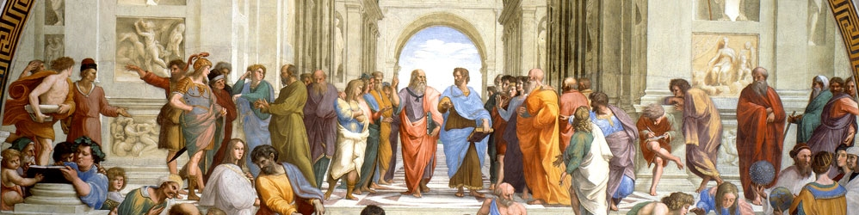

MATEMATICA

Si richiama la necessità di ripassare accuratamente i seguenti argomenti:
- tabelline
- scomposizione in fattori primi
- proporzioni e percentuali
- potenze e relative proprietà
- espressioni con le frazioni

Gli esercizi possono essere tratti dal libro di testo delle scuole medie o un altro equivalente.

